**Ақпараттық хат**

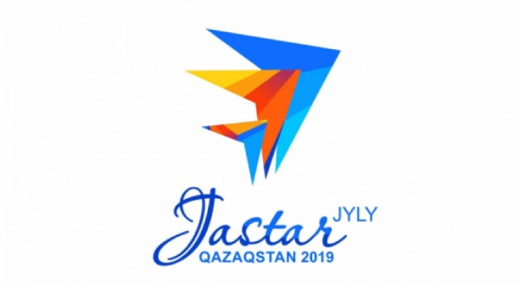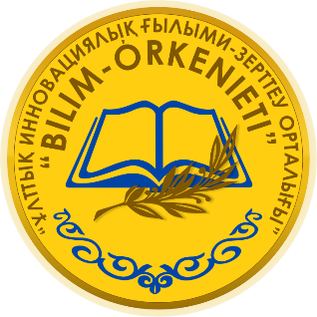



**ҚҰРМЕТТІ ЖОО ЖӘНЕ КОЛЛЕДЖ СТУДЕНТТЕРІ**

**«Bilim-órkenieti» ұлттық инновациялық ғылыми-зерттеу орталығының** ұйымдастыруымен жастар жылы аясында еліміздің жастарын қолдау үшін қолға алынғанРеспубликалық **«Үздік студент»** жобасы аясында шығарылатын **«Қазақстанның 100 үздік көшбасшы студенті»** атты талантты студенттердің кітап жинағының алғашқы шығарылымына құжаттар қабылдау басталғанын хабарлаймыз!

Құжаттар:

* Ғылым саласында
* Өнер саласында
* Спорт саласында
* Ұйымдастырушылық қабілеті жоғары (Студенттік ұйымдар төрағалары мен белсенділері) жетістікке жеткен студенттерден қабылданады.

Кітап жинаққа Республика көлеміндегі ЖОО және колледж студенттері арасынан «Алтын белгі» иегерлері, халықаралық, республикалық және аймақтық олимпиадалардың, конференциялардың, жобалардың, орындаушылық байқаулардың жүлдегерлері; қоғамдық жастар қозғалыстарының көшбасшылары мен белсенділері; ҚР ұлттық құрамасының мүшелері, олимпиадалардың, халықаралық спорт жарыстарының жеңімпаздары мен жүлдегерлері енгізіледі.

Жинаққа енгізу конкурстық негізде жүзеге асырылады. Жоба қатысушыларына **«Қазақстанның 100 үздік көшбасшы студенті»** республикалық үздік жастардың түрлі-түсті кітап жинағы **және** **І, ІІ, ІІІ дәрежелі диплом, жетекшілеріне сертификат, ата-анасына Алғыс хат** беріледі.

***Байқау талаптары:***

«Бүгінгі көшбасшы ертеңгі еліміздің дамуына үлес қосатын азамат»;

«Көшбасшы болу үшін студент өзін қандай тәртіпке бағындыру қажет?»

«Қазақстанның болашағы-Жастар!» атты тақырыптарының бірін таңдап 2 беттен *(14 кегл, Times New Roman)* артық емес эссе жазылуы қажет!

Эссемен бірге студент өзінің осы уақытқа дейін жеткен жетістіктерін *растайтын құжат көшірмелері (мыс.: Алынған алғыс хат, диплом және т.б.) қоса тіркелуі тиіс),* 3\4 форматтағы сапалы суретін **2019 жылдың 15-ші мамырға дейін lider.student@mail.ru** электронды мекен-жайына жолдауы тиіс. Байқауға құжаттар 3 *(қазақ, орыс, ағылшын)* тілде қабылданады. Өмірбаянда міндетті түрде тұрғылықты мекен-жайы көрсетілуі тиіс *(Марапаттарды көрсетілген мекен-жайы бойынша конкурска құжаттарды қабылдау аяталғаннан кейін 14 күннің ішінде казпочта арқылы республикалық жинақ кітабын, дипломды, сертификатты, Алғыс хатты ұйымдастырушы тарап салып жіберетін болады)*.

Жіберілетін мәліметтерге университетте оқу барысында алынған алғыс хат, грамота, диплом және т.б. марапаттары енгізіледі *(9-11 сынып арасында алған марапаттарын да қосуға рұқсат етілген)*.

Байқаудың қортындысы бойынша студенттердің тізімі: <http://biork.kz/> сайтында және bilim_orkeniet инстаграм парақшасында жарияланады!

***Ескерту!!!***

**Ұйымдастыру жарна ақысы қойылған. Жарна туралы ақпарат Сіздер жинаққа өз құжаттарыңызды жібергеннен соң 3 (үш) күн ішінде қаралып, жинаққа қабылдау туралы шешім шыққан жағдайда, Сіздердің электронды мекен-жайларыңызға қосымша ақпарат ретінде жіберіледі.**

*Жоба туралы қосымша ақпаратты төменде көрсетілген телефондар арқылы ала аласыздар:*

*8747 988 21 01 Білім өркениеті*

*+7707 142 74 40 Білім өркениеті*

Жұмыс өтініш кестесі мен бірге жіберілуі қажет!

|  |  |
| --- | --- |
| **Қатысушының тегі, аты-жөні** |  |
| **Облыс, қала, аудан, село (ауыл) атауы** |  |
| **Білім беру мекеменің атауы** |  |
| **Байқау атауы** |  |
| **Телефон, ұялы, е-mail.ru** |  |
| **Сапалы түрлі-түсті ¾ фото** |  |
| **Жергілікті казпочтаның индекс номері** |  |

***«Үздік студент-2019» жобасынан естелік суреттер***

**

